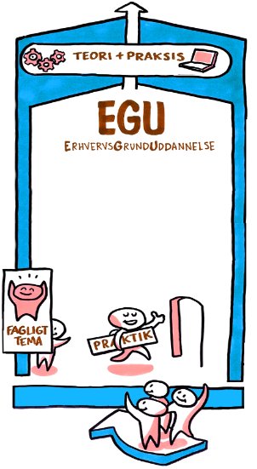
seminar
EKSEMPEL
portfolioprøve

Tre gange gruppearbejde

1
60
min.
Udarbejd praktikmål

2
30
min.
Arbejdsportfolio og synliggørelse af faglig udvikling

3
45
min.
Skoleforløb

Materiale til gruppearbejde ved seminar om egu
oktober 2020
Styrelsen for Undervisning og Kvalitet
1
60
min.

Første runde

Udarbejd praktikmål

I denne opgave skal I vælge en case, udarbejde praktikmål til eleven og virksomheden samt beskrive det indledende samarbejde med KUI og virksomheden.

Udvælg allerførst: En tovholder (der sørger for I holder tiden), én der skriver svarerne i denne guide.

A. Vælg case
Vælg den elev, det faglige tema og den praktikplads, som I vil arbejde med i gruppearbejdet. I beslutter selv, om I vil arbejde med en virkelig eller en fiktiv case.
Skema 1.A Case
Elev | Fagligt tema | praktikplads
Emma | Mad og ernæring | Køkken på plejehjem

B. Omform færdighedsmål til spørgsmål
Til at udarbejde praktikmål kan færdighedsmål i det relevante fagbilag anvendes. Find det relevante fagbilag her. Færdighedsmålene fremgår af afsnit 2.1.
Indskriv/kopier færdighedsmålene og omform disse til emner og konkrete spørgsmål, som kan bidrage til at få faglæreren og/eller arbejdsgiveren til at udtale sig om relevante praktikmål.
For eksempel kan færdighedsmålet "Eleven har færdigheder i anvendelse og valg af materialer til bygge-, anlægs-, service- og produktionsopgaver" omformes til emnet "Materialer" og spørgsmålet "Hvilke materialer kommer eleven til at arbejde med?".
Skema 1.B Fra færdighedsmål til spørgsmål
Færdighedsmål | Emne | Spørgsmål
anvende og bruge forskellige typer råvarer og materialer til fødevareproduktion | Råvarer og materialer | Hvilken type råvarer og materialer, kommer eleven til at skulle arbejde med?
arbejde ergonomisk | Ergonomi | Hvordan skal eleven lære at arbejde ergonomisk i køkkenet? Fx i hvilke processer?
arbejde efter hygiejnestandarderne | Hygiejne | Hvilke hygiejnestandarder skal eleven arbejde med?
anvende køkkenredskaber og –maskiner | Køkkenredskaber og -maskiner | Hvilke køkkenredskaber og maskiner kommer eleven til at bruge?
producere forskellige typer fødevarer | Produktion af forskellige typer fødevarer | Hvilke typer fødevarer kommer eleven til at producere?
overholde sikkerhedskrav | Sikkerhed | Hvilke sikkerhedskrav skal eleven lære at overholde?
anvende relevant fagsprog i den faglige kommunikation | Faglig kommunikation | Hvilket fagsprog bruger I her i køkkenet, som eleven også skal lære at bruge?

C. Praktikmål
I skal nu udarbejde praktikmål for eleven, så godt som I kan, uden at have talt med arbejdsgiveren. Til dette skal I anvende skema 1.B og bilag 3 "Plakat med praktikmål" (vedhæftet mødeinvitation).
På plakaten indsætter I et emne ved hvert nummer og formulerer et foreløbigt praktikmål for emnet.
Hvert praktikmål kvalificerer I efterfølgende ved at stille det relevante spørgsmål fra skema 1.B til faglæreren og arbejdsgiveren. I arbejdet i dag skal I også give et bud på arbejdsgiverens svar for at kunne udarbejde skemaet.
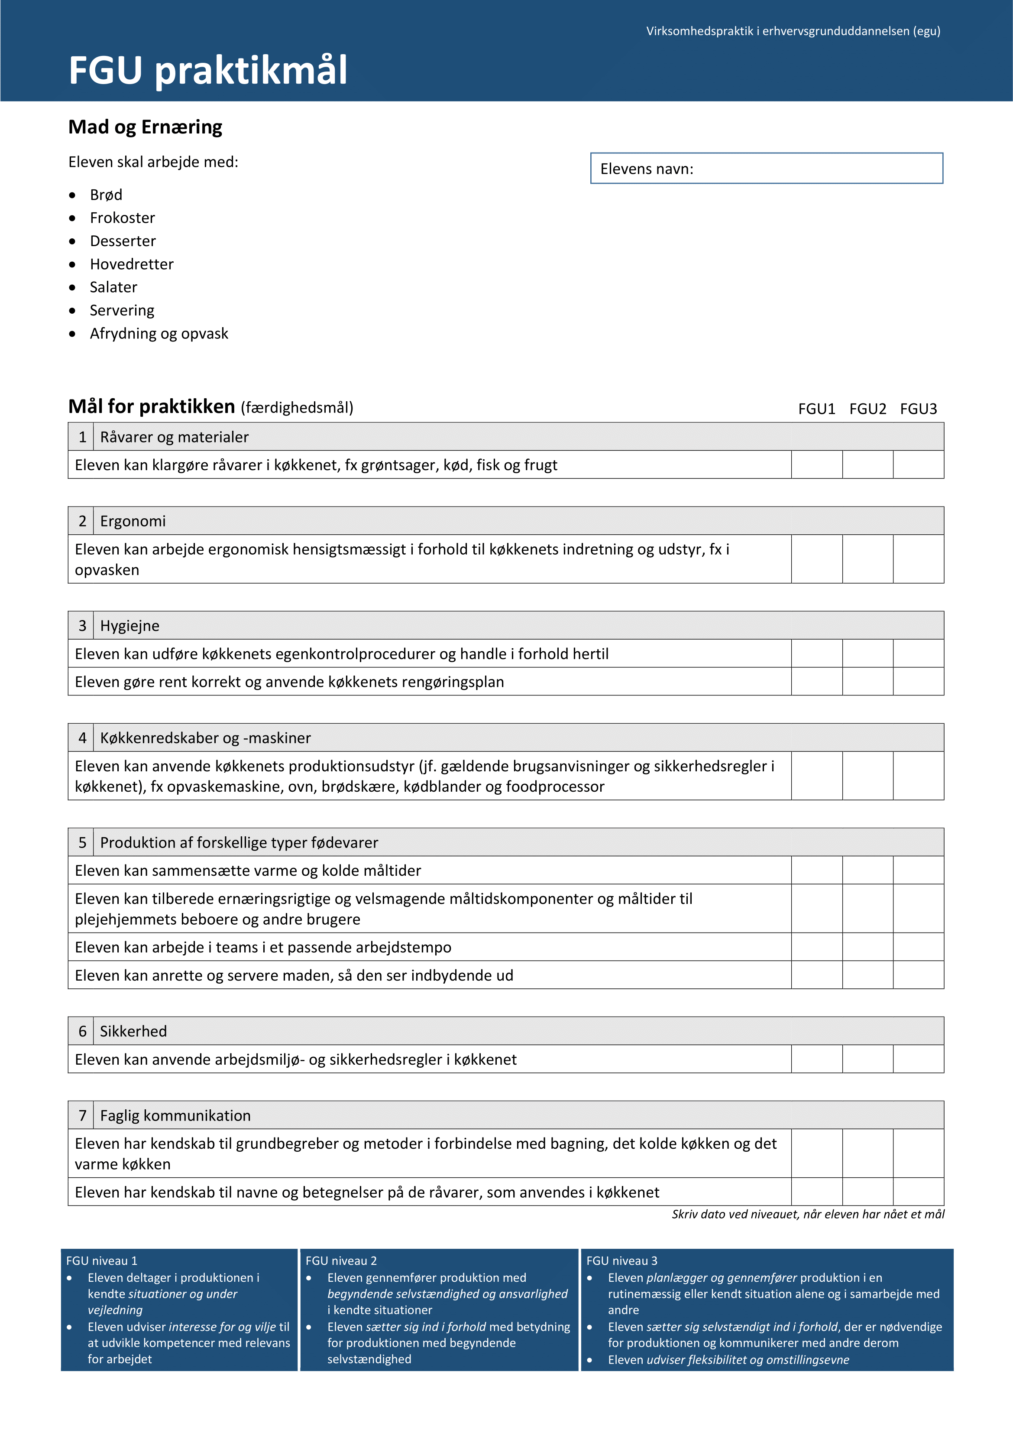

D. Beskriv det indledende samarbejde med KUI og virksomheden (ekstraopgave hvis I kan nå det)
KUI har fundet praktikpladsen. Beskriv i punktform, hvad der sker nu.
Skema 1.D Indledende samarbejde med KUI og virksomhed
Hvilke trin er der i det indledende samarbejde?
- KUI kontakter FGU om praktikplads i køkken
- Vejleder kontakter praktikplads til en første telefonsamtale hvor der orienteres om FGU/EGU, forventningsafstemmes og aftales et møde mellem praktikplads og Emma. Vejlederen nævner her også, at der skal udarbejdes praktikmål (så Emmas faglige udvikling kan følges) og Emma skal til prøve, hvis hun når FGU-3 niveau.
- Praktikplads, vejleder og Emma mødes. Vejleder og Emma spørger lidt ind til hvad Emma skal arbejde med, på baggrund af færdighedsmålene i fagbilaget.
- Vejleder tager en drøftelse med faglærer om praktikmål og hele Emmas forløb. Faglærer er knyttet til forløbet som faglig ansvarlig. Der arrangeres en samtale Emma med evt. et praktikbesøg, så faglærer kan få et godt kendskab til arbejdsplads og Emma.
- Vejleder laver et udkast til praktikmål, som han efterfølgende sender til praktiksted og de drøfter målene fysisk eller i telefonen.

2
30
min.

Anden runde

Arbejdsportfolio
og synliggørelse af faglig udvikling

I denne opgave skal I arbejde med den løbende didalog, I har med praktikvirksomheden om elevens faglige udvikling.

A. Arbejdsportfolio
Eleven skal løbende arbejde med dokumentation af processer og produkter, jf. pkt. 4.2 i fagbilagene. Sproglig udvikling og faglig dokumentation skal indgå i alle fag og faglige temaer, jf. § 28, stk. 2 i lov om FGU.
Dokumentationen skal kunne omfatte både arbejdsprocesser og udarbejdelse af konkrete produkter. Hvis der gennemføres portfolioprøve, samles elevens dokumentation i en arbejdsportfolio, som skal danne grundlag for udarbejdelsen af en præsentationsportfolio til brug ved prøven.
Skema 2.A Arbejdsportfolio
Hvornår og hvordan skal eleven dokumentere sine arbejdsopgaver og læring?  (Giv eksempler på konkrete arbejdsopgaver, I beder eleven dokumentere) | Emma skal tage billeder med sin telefon af arbejdsopgaver fx:  - Opvasken  - Forberedelse af smørrebrød  - Servering af varm mad for beboerne  - Forarbejdning af grøntsager  - Anvendte opskrifter  - Rengøringen
Hvordan samler eleven dokumentation helt konkret?  (Fx billeder, film, tekst, audiooptagelser) | Alle billederne gemmes i Emmas arbejdsportfolio. Dette kan gøres løbende af Emma, eller sammen med vejleder til de månedlige forløbssamtaler.  Emma bliver opfordret til at bruge sin LST til at tilføje korte stikord (fagbegreber) til hver enkelt billede.
Hvordan og hvornår sikrer I, at eleven får sat de rette fagbegreber på opgaverne?  (Fx inddragelse af faglærer eller virksomhed) | På vejledningssamtaler gennemgår vejleder og elev billederne til arbejdsportfolioen – og taler om fagbegreberne og Emmas opgaver. Vejlederen understøtter Emma i at få flere fagbegreber tilføjet.  I skoleperioder på institutionen tager faglæreren en faglig samtale med eleven om udvalgte billeder og fagbegreber. Sammen får de sat flere fagbegreber på.

B. Synliggørelse af faglig udvikling
Der er ikke krav om en særlig form for samarbejde med virksomheden (fx plakaten). Men der er krav om, at FGU synliggør målene med virksomhedspraktikken for eleven og for virksomheden og følger op på indfrielse af disse, jf. FGU-loven § 18, stk. 3.
Skema 2.B Synliggørelse af faglig udvikling
Hvordan synliggør FGU praktikmålene for elev og praktikvirksomhed? | Plakaten med Emmas praktikmål hænger i køkkenet på plejehjemmet
Hvilken dialog har vejlederen med eleven undervejs om elevens indfrielse af praktikmål? | Regelmæssigt, fx hver 2. måned, har vejlederen en kort samtale med køkkenlederen og Emma. De gennemgår praktikmålene, og om Emma har udviklet sig, så der kan sættes flere kryds
Hvilken dialog har vejlederen med praktikvirksomheden undervejs om elevens indfrielse af praktikmål? | Se ovenstående
Hvordan og hvornår følger institutionen op på elevens forløbsplan? | Der justeres i forløbsplanen, når Emma har afsluttet et niveau (flyttet sig fra niveau 1 til niveau 2), afsluttet skoleforløb eller der sker ændringer i skoleforløb.

3
45
min.

Tredje runde

Skoleforløb

I denne opgave skal I planlægge elevens skoleforløb.
For at planlægge de relevante skoleaktiviteter skal I bruge:
- Eventuelle ønsker fra arbejdsgiveren
- Vidensmålene fra fagbilaget (afsnit 2.1)
- Evt. færdighedsmål fra fagbilaget (afsnit 2.1) som ikke bliver dækket af praktikken
- Evt. kompetencemål fra fagbilaget (afsnit 2.1.), som ikke bliver dækket tilstrækkeligt af praktik og de resterende skoleforløb.

A. Skoleforløb
Skab nogle skoleforløb, der sikrer, at eleven opnår vidensmålene i fagbilaget.

Skema 3.A Vidensmål og skoleforløb
Vidensmål | Skoleforløb
Informationssøgning  Sundhedsfremme  Uddannelses- og beskæftigelsesmuligheder inden for fagområdet | Forløb på FGU-institutionen med andre EGU-elever og/eller PGU-elever:  -Arbejde i køkkenværksted med PGU-elever  -Dansk og matematik på introducerende niveau  -PASE  -Uddannelsesvejledning,  -Arbejde med portofoliobilleder og fagbegreber, og afprøve de lærte teknikker i køkkenet
Kvalitetskrav og standarder i forhold til konkrete produktioner og kendskab til virksomheds egenkontrol | Sikkerhedsforanstaltninger
Ernæring og kost til forskellige målgrupper  Forskellige typer af råvarer samt deres egenskaber og anvendelse  Sensorisk kvalitet og æstetik  Kvalitetskrav og standarder i forhold til konkrete produktioner og kendskab til virksomheds egenkontrol  Bæredygtighed  Normer og kulturer inden for fagområdet | Tilberedning af varmt og koldt køkken trin 1 og 2 (amu-kursus, 3 dage)

B. Samlet plan for elevens forløb
Beskriv hvordan forløbet kronologisk kan se ud for eleven. Overvej gerne muligheder for faste skoleperioder på FGU for egu-elever, så de kan få tilknytning til et hold. Husk at fordelingen skal være ca. 1/3 skole og 2/3 praktik.

Skema 3.B Samlet plan |  | Praktik  Skole
Skoleforløb/praktik | Varighed | Periode
1. Basis, LST-instruktionstimer | 3 | Oktober - december
2. Praktik | 1,5 | Januar - februar
3. Amu-hygiejnekursus og førstehjælpskursus | 0,5 | Februar
4. Praktik | 5 | Marts – juli
5. Køkkenværksted (pgu), dansk, mat., PASE | 1 | August
6. Praktik | 3 | September – november
7. Køkkenværksted (pgu), dansk, mat., PASE | 1 | December
8. Praktik | 3 | Januar – marts
9. Amu kurser (tilberedning og anretning) | 0,5 | April
10. Praktik | 1,5 | April – maj
11. Køkkenværksted (pgu), dansk, mat., PASE | 1 | Juni
12. Praktik | 2,5 | Juli – september
13. Arbejde med præsentationsportfolio | 0,5 | August - september

Bilag 1
Find evt. inspiration i praktikmål for en erhvervsuddannelse, der relaterer sig til det faglige tema/praktikpladsen på https://uddannelsesadministration.dk. Vær opmærksom på, at disse alene kan fungere som inspiration og aldrig vil være lige så omfattende i FGU.
Følg nedenstående og find praktikmålene i sidste halvdel af dokumentet.

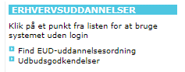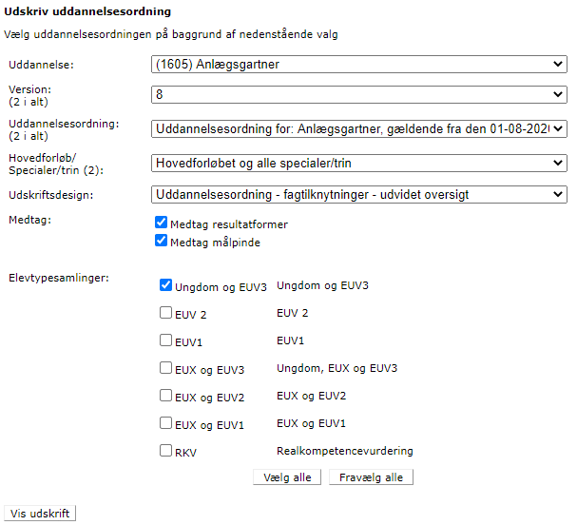
1
2

